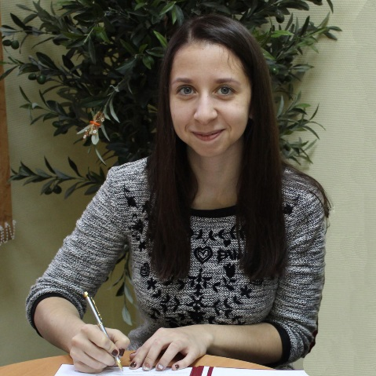
Погрецкая Яна Олеговна
Цель: психолого-педагогическая деятельность в организации.
Контакты: моб. 8-905-744-02-58,
yaol.psy1358@mail.ru
Личные данные:
Дата рождения: 02.06.1992, 28 лет
Место проживания: МО, Солнечногорский район, д. Брёхово.
Квалификационная категория: 1ая категория.
Семейное положение, дети: замужем, 2ое детей.
Опыт работы:
2015 г. – по настоящее время ГБОУ Школа №1358 г. Москвы, должность педагог-психолог.
Обязанности:
-проведение индивидуальных и групповых психологических обследований детей разных возрастных групп;
-составление заключений по результатам консультаций и диагностик;
-проведение индивидуальных и групповых занятий;
-сопровождение периода адаптации 1ых и 5ых классов;
-консультирование учащихся, родителей и педагогов;
-профориентационная деятельность;
-лекционные встречи с родителями.
Образование:
2011 - ГБОУ СПО ПК №18 "Митино", Школьное отделение, преподавание в начальных классах с дополнительной подготовкой в области информатики;
2015 - ЧОУВО "Московский университет им. С.Ю. Витте", факультет Управления, Психолого-педагогическое образование (бакалавр);
2020 - АНО ДПО Международный социально-гуманитарный институт, факультет Дефектология и логопедия, учитель-логопед (профессиональная переподготовка).

Повышение квалификации:
- «Психолого-педагогическая помощь детям и родителям. Интегративный подход». ФГБНУ "Институт изучения детства, семьи и воспитания Российской академии образования". 72 часа, 2017 г.
- «Применение проективных техник работы с использованием песка в образовательном процессе». ООО "Филиппок". 72 часа, 2018 г.
- «Психолого-педагогическое сопровождение детей с ограниченными возможностями здоровья (ОВЗ) в соответствии с ФГОС». АНО ДПО "Межрегиональный институт развития образования". 72 часа, 2020 г.

Публикации:
- «Социальные сети: вред и польза». Материалы Педагогических чтений, посвященных памяти К.Д. Ушинского, и межрегиональной научно-практической конференции «Педагогическое наследие и современная инновационная образовательная практика»/ Ред.-сост. Т.А. Крюкова, И.А. Константинова. – М.:ООО «Пантеон» (типография «ZiPrint»), 2011. – 117 с.

О себе
Применяю рекомендуемые и утверждённые методики психологической диагностики и коррекции индивидуального развития: личностного, эмоционально-волевого, интеллектуального; межличностных отношений.
Просвещаю и консультирую по вопросам возрастной и педагогической психологии (педагогов, родителей.)
Владею различными техниками рисуночной терапии, игровой терапии,
песочной терапии.

